

**QUALIDADE DE SOFTWARE**

Nathália Barcelos Xavier

Análise de Qualidade

Brasília

2024

# RESUMO

Design, tamanho, desempenho, são alguns dos tópicos que todos se perguntam quando se fala de um novo item para sua residência, ambiente de festa, ou até mesmo para te acompanhar, versatilidade e robustez podem ser um diferencial. Cada item citado pode ser facilmente explicado pela marca de caixas de som JBL que não entregam apenas o que prometem, mas muito mais. O que corrobora? a experiencia do usuário do produto.

# SUMÁRIO

1. RESUMO 2

2. SUMÁRIO 3

3. INTRODUÇÃO 4

4. O PROJETO 5

4.1 Detalhes do produto ou serviço 5

4.2 Tabela de Análise 5

4.3 Relatório 6

4.4 Evidências 7

4.5 Onde encontrar 8

5. CONCLUSÃO 8

6. REFERÊNCIAS BIBLIOGRÁFICAS 8

# INTRODUÇÃO

Caixas de som são na atualidade um bem que tem em todas as residências. De marcas chinesas a marcas conceituadas todas elas prometem alguma coisa, nem sempre cumprem todas as promessas, com esse diferencial temos uma marca que fala por si só, JBL.

A marca tem vários modelos de caixas de som, que produzem do grave ao agudo sons que cativam os usuários. O modelo mais simples da marca pode ser encontrado em vários locais diferentes para compra, com valores mais acessíveis no mercado e com promessas de experiencia diferenciada.

Suas características de design chamam a atenção por deixar a caixa cada vez mais pessoal e com experiencia de customização do item dentro do ambiente em que ela estiver inserida.

# O PROJETO

Muito se ouve falar das caixas de som JBL, em performance, qualidade de áudio e design. Como mostrado acima essa versão, possui cores variadas, um design retangular que vai com você aonde conseguir chegar, possui um potente som com 180-20k hz, é a prova de agua e possui uma bateria de longa duração, mostrando que ela te acompanha inclusive em momentos extremos. Seu material externo em plástico, metal e emborrachado mostra que ela se adapta aos diversos ambientes em que ela precisar mostrar sua potência e performance de áudio. Sua durabilidade vai além, caixas que não apresentam nenhum problema e nenhuma perda de desempenho mesmo após anos de uso, mostra que qualquer tipo de investimento é rentável pelo tempo em que vai permanecer acompanhando o usuário.

## Detalhes do produto ou serviço

|  |  |
| --- | --- |
| **Nome do produto ou serviço:** | **Caixa de som portátil JBL GO** |
| **Fabricante:** | **JBL** |
| **Tempo de uso:** | 5 anos |
| **Outros detalhes relevantes sobre o produto:** | **Fabricada em várias cores** |

## Tabela de Análise

|  |  |  |
| --- | --- | --- |
| **Característica** | **Sua percepção** | **Referência da evidência [caso tenha]** |
| **Usabilidade:** | Pode ser utilizada em varias ocasiões, em viagens, em festas, no dia a dia, em acampamentos.... | **Ex:** Imagem 2 |
| **Matéria prima:** | Fabricado em plástico e emborrachado antideslizante, fora material de componentes eletrônicos. |  |
| **Performance:** | Som potente com 180 Hz - 20k Hz, a prova de agua, com 5 horas de autonomia de bateria. |  |
| **Design:** | Retangular, ergonômica, cabe em qualquer lugar e de fácil transporte. | **Ex**. Imagem 1 |
| **Cor** | Varias cores para que o cliente possa sentir que faz parte da customização. Para que possa se adequar a sua rotina, sua casa e espaço. | **Ex:** Imagem 4 |

## Relatório

A sua utilidade dentro do meu lar é extensa, como ser utilizada na hora do almoço para uma musica ambiente, ou, na hora do banho para cantar embaixo do chuveiro, para ajudar nas tarefas de desenvolvimento da minha filha, ou até mesmo para atender ligações sem usar as mãos em momentos que estou realizando outras tarefas. Já utilizei dentro do carro em viagens quando o som do carro teve problemas, e em seguida utilizada em fazenda para músicas, em festas, porem o seu desempenho em ambientes muito abertos não é tão bom devido a ser uma caixa de potência menor. A caixa tem muitas utilidades e como usuária não deixaria de comprar.

## Evidências:

Anexos:

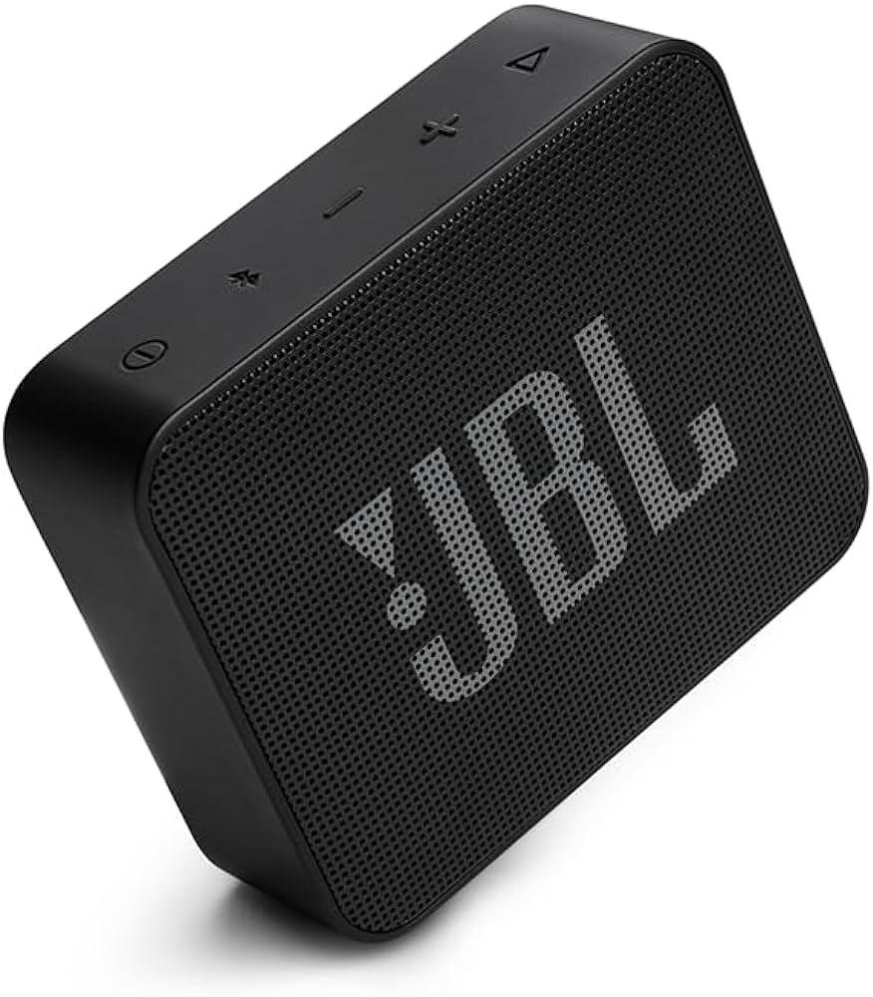  
Imagem 1: Foto do produto

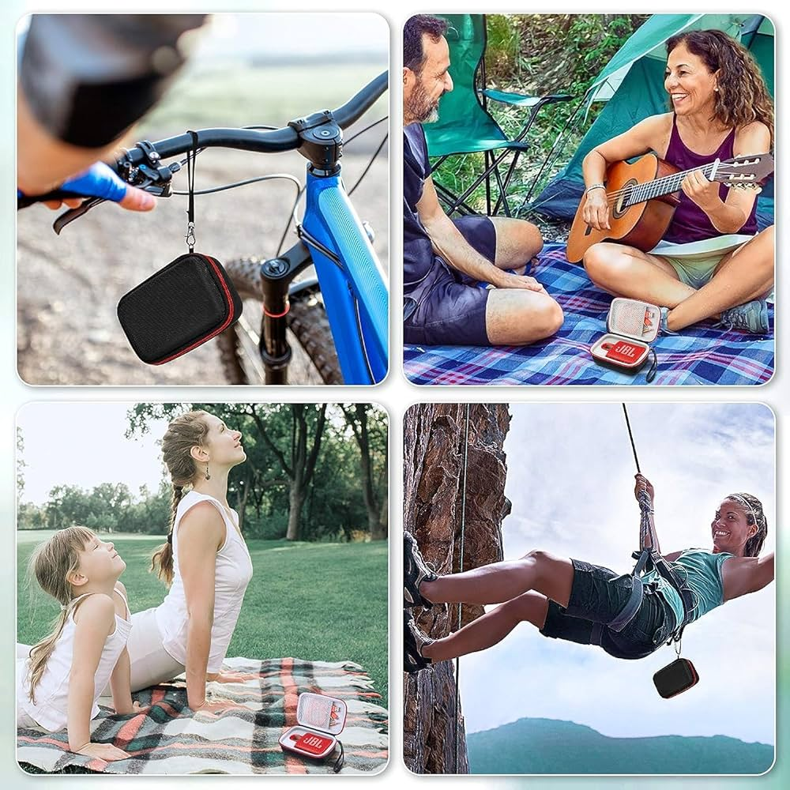

Imagem 2: Exemplos de usabilidade

`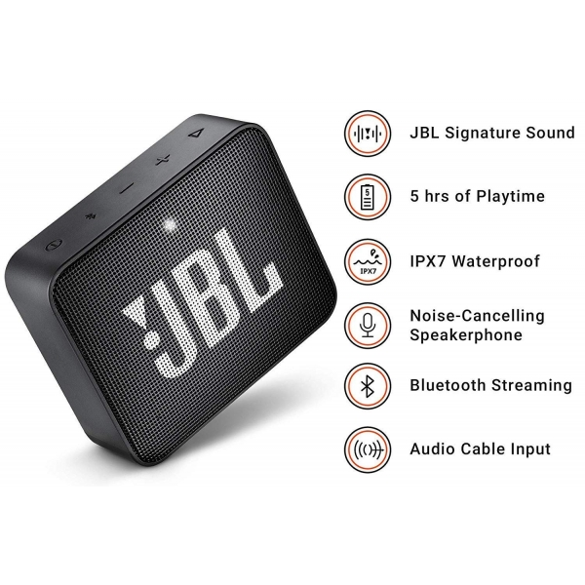

Imagem 3 : Descrição do produto

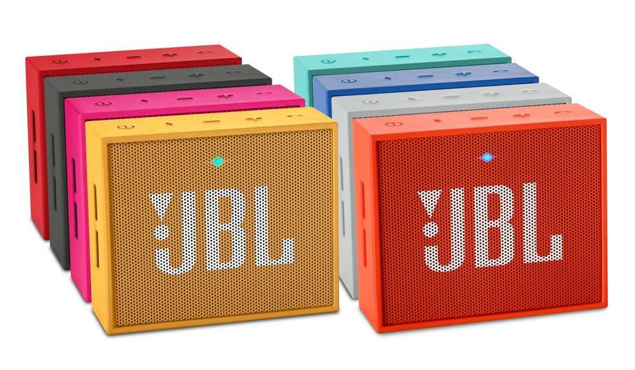

Imagem 4: Cores disponiveis

## Onde encontrar

O produto pode ser encontrado em lojas online como :

**Amazon:** https://www.amazon.com.br/JBL-Caixa-Bluetooth-JBLGOESBLU-Pequeno/dp/B09NCF1LPY/ref=pd_vtp_h_pd_vtp_h_d_sccl_6/134-8390109-8135961?pd_rd_w=Gdtms&content-id=amzn1.sym.0a6899b6-5ce2-42c3-9427-03a3a139b3f2&pf_rd_p=0a6899b6-5ce2-42c3-9427-03a3a139b3f2&pf_rd_r=651KXSGJQT6NB32RED0C&pd_rd_wg=17R40&pd_rd_r=213d6a33-d92a-4130-9bad-a443dfab8507&pd_rd_i=B09NCF1LPY&psc=1

**Mercado livre:** https://www.mercadolivre.com.br/caixa-de-som-go-essential-portatil-bluetooth-cor-azul-jbl-110v220v/p/MLB19561889?pdp_filters=category:MLB3843#searchVariation=MLB19561889&position=9&search_layout=grid&type=product&tracking_id=69778582-3c19-4ed8-a508-568b72f6e1fc

Ou ainda melhor, na loja da própria fabricante.

**JBL:** <https://www.jbl.com.br/caixas-de-som/GO-ESSENTIAL-.html>

# CONCLUSÃO

Conclui-se que as caixas de som JBL em especial a JBL GO que e a supracitada nesse trabalho, tem um ótimo desempenho comparado principalmente ao seu custo-beneficio, apresentando ótima performance, cores e design.

Trabalho me fez pesquisar sobre partes de um item que muitas vezes eu não olho mas que faz toda diferença para o consumo do produto, me fez enxergar com outros olhos a parte técnica e de avaliação de qualidade de um produto, independente se e um produto físico ou produto digital.

Acredito que esse trabalho me ajudou e vai ajudar a moldar minhas atitudes e desempenho como futura engenheira de qualidade.

# REFERÊNCIAS BIBLIOGRÁFICAS

Luiza Magazine; blog magazine luiza; 23/06/2023; <https://www.magazineluiza.com.br/blog-da-lu/c/ea/cxsm/jbl-go-conheca-todas-as-versoes/11852/> Acesso em 23/05/2024

Go JBL; site oficial jbl; [https://www.jbl.com.br/caixas-de-som/GO-ESSENTIAL-.html acesso em 23/05/2024](https://www.jbl.com.br/caixas-de-som/GO-ESSENTIAL-.html%20acesso%20em%2023/05/2024)

Google imagens; <https://www.google.com/search?sca_esv=4fabb05b4b801908&sca_upv=1&rlz=1C1GCEA_enBR1112BR1112&sxsrf=ADLYWIK1UcAGwhaADfFWVeSL3xgjIRqpFA:1717072516919&q=caixa+jbl+go+cores&uds=ADvngMgowWIAy_dNRpcaHasDSBsECpAAGkSWe2jVdBOTOToTi7qkNjAsQMfcAgO29N91aK6h9DI2druJ9FS0JyaFcFhdhmjgjVQiQL4PwFFYa10VUv4_7KY_PmbsiTc1QQysEjFW39tZZ-jUolm0MmoXpalWWLkeBRGW39bTC1KTfKaozk9jgA3NgWU4x39Zsu_WDoClQ4InaXeezi45kpxJdzl4gwppODHH5sRuxSZFPC2Hm-jqXY60VLDU4ljJEOYzUjVd2KZ5OIE64It8K8LzCU2KV4YYx4xAnoicqsQEdWHLN0UVY8m3vsMuJ89cwn29esi9G5st5ENbAOzQk_Sv-biLufyUHO2hWyox_gWo3XRKSLSF60k&udm=2&prmd=isvnbmtz&sa=X&ved=2ahUKEwj_trLLsbWGAxVXO7kGHWDsDYgQtKgLegQICxAB&biw=1536&bih=738&dpr=1.25> acesso em 23/05/2024

Google imagens; <https://www.google.com/search?q=potencia+caixa+jbl+go&sca_esv=4fabb05b4b801908&sca_upv=1&udm=2&rlz=1C1GCEA_enBR1112BR1112&hl=pt-BR&biw=1536&bih=738&sxsrf=ADLYWIJPEPHcFkX8pfpVUuXayn9owtWaNg%3A1717070791664&ei=x2tYZu6dKOyChuMP_qy08A4&ved=0ahUKEwiund2Uq7WGAxVsgWEGHX4WDe4Q4dUDCBA&uact=5&oq=potencia+caixa+jbl+go&gs_lp=Egxnd3Mtd2l6LXNlcnAiFXBvdGVuY2lhIGNhaXhhIGpibCBnb0ikEFAAWI0OcAB4AJABAJgBlwGgAcYIqgEDMC45uAEDyAEA-AEBmAICoAKHAsICCBAAGAcYCBgemAMAkgcDMC4yoAexEw&sclient=gws-wiz-serp#vhid=mT1jfBpE1Uc0QM&vssid=mosaic> acesso em 23/05/2024

Google imagens; <https://www.google.com/search?q=usabilidade%20caixa%20jbl%20go&udm=2&uds=ADvngMg6Q0mwSNoULKN8tZh6vlSyTpTK5inzZAUgd6JsQ1OV4Scs27FSbZp7GRanKKwWi6Qw56kc&tbs=rimg:CfgThPgRdEOpYamIjtrlOuW6sgIAwAIA2AIA4AIA&rlz=1C1GCEA_enBR1112BR1112&hl=pt-BR&sa=X&ved=0CCQQuIIBahcKEwiAw62nqrWGAxUAAAAAHQAAAAAQHw&biw=1536&bih=738&dpr=1.25#vhid=9mnVCX4PMkFuLM&vssid=mosaic> acesso em 23/05/2024